NACHHALTIGE STANDORTERWEITERUNG

LAUDA baut neue Parkplätze mit Photovoltaikanlage

Lauda-Königshofen, 27. Februar 2023 – Mit einem offiziellen Spatenstich hat der weitere Ausbau des Betriebsgeländes der LAUDA DR. R. WOBSER GMBH & CO. KG am Standort in Lauda-Königshofen begonnen. Errichtet werden 180 neue Parkplätze für die stark gewachsene Zahl von Mitarbeitenden von LAUDA. Die Parkplätze, die direkt am Firmengelände entstehen, werden mit einer modernen Photovoltaikanlage überdacht, um das Gelände optimal zu nutzen. Zum Spatenstich am 16. Februar waren neben der LAUDA Geschäftsführung und dem Betriebsratsvorsitzenden Elmar Mohr auch der Bürgermeister der Stadt Lauda-Königshofen, Dr. Lukas Braun, und Vertreter des Bauträgers Faul + Bethäuser sowie der Sparkasse Tauberfranken erschienen. Auch der Gesellschafter und Beirat Dr. Gerhard Wobser nahm am Spatenstich zur feierlichen Eröffnung der Bauarbeiten teil.

Der neue Parkplatz trägt nicht nur den im vergangenen Jahr deutlich gestiegenen Mitarbeiterzahlen Rechnung: »Es geht nicht einfach nur um Autos, es geht um Nachhaltigkeit, den schonenden Umgang mit Ressourcen und unsere Verantwortung als Unternehmen«, verdeutlichte der Geschäftsführende Gesellschafter, Dr. Gunther Wobser, in seiner Rede. LAUDA hat es sich und seinen Mitarbeitenden zur Aufgabe gemacht, als Unternehmen einen wichtigen Beitrag zum Umweltschutz zu leisten. Neben der Errichtung einer Photovoltaikanlage auf dem Dach und einer auch öffentlich nutzbaren Ladeinfrastruktur für Elektroautos hat das Familienunternehmen als eines der ersten Unternehmen überhaupt in Deutschland vor Kurzem die Firmenwagenflotte über eine Carsharing-Lösung der Öffentlichkeit zugänglich gemacht. Die Überdachung des Parkplatzes mit einer Photovoltaikanlage ist dabei ein weiterer logischer Schritt hin zu dem ambitionierten Ziel, bis 2030 als Unternehmen klimaneutral zu sein. Außerdem soll das Familienunternehmen in Kürze eine eigene Bushaltestelle erhalten.

Mit zusätzlichen 90 Parkplätzen wird das Bauvorhaben die Kapazität des bisherigen Geländes im Westen auf insgesamt 180 verdoppeln, davon werden 100 Parkplätze überdacht. Die darauf verbaute Photovoltaikanlage wird, mit einer geplanten Inbetriebnahme im September 2023, eine Leistung von 350 kWp haben und damit rund 30 Prozent des Strombedarfs bei LAUDA decken. Der Weltmarktführer investiert rund weitere 1,2 Mio. Euro in diesen Ausbauschritt.

Der Bürgermeister der Stadt Lauda-Königshofen, Dr. Lukas Braun, würdigte den Wachstumskurs des Weltmarktführers: »Die bauliche Erweiterung des Standorts in Lauda-Königshofen ist ein klares Bekenntnis des Unternehmens zur Region.« Der Bau des Parkplatzes sei damit auch als Zeichen für weiteres Wachstum zu sehen, so Dr. Lukas Braun. Dazu bestünden bereits Pläne einer nördlichen Erweiterung in Richtung Distelhausen.

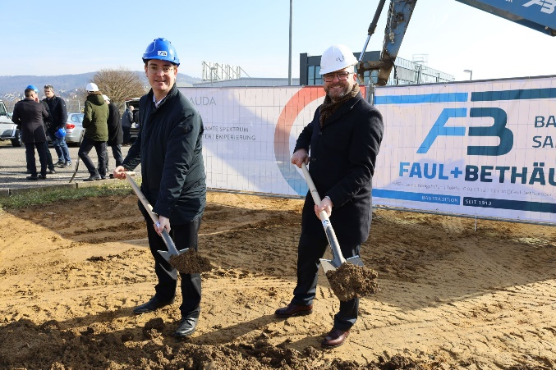  Der Geschäftsführende Gesellschafter von LAUDA, Dr. Gunther Wobser (rechts), mit dem Bürgermeister der Stadt Lauda-Königshofen, Dr. Lukas Braun, beim Spatenstich am Stammsitz von LAUDA. © Robert Horn/LAUDA | 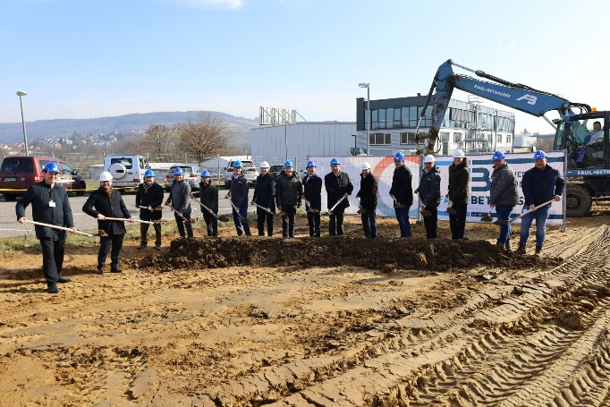  Offizieller Spatenstich bei LAUDA zum Bau des neuen Parkplatzes mit Photovoltaik-Überdachung mit dem Geschäftsführenden Gesellschafter, Dr. Gunther Wobser (zweiter von links), und dem Bürgermeister, Dr. Lukas Braun (links). © Robert Horn/LAUDA

Wir sind LAUDA – Weltmarktführer für exakte Temperaturen. Unsere Temperiergeräte und -anlagen sind das Herz wichtiger Applikationen und leisten so einen Beitrag für eine bessere Zukunft. Als Komplettanbieter gewährleisten wir die optimale Temperatur in Forschung, Produktion und Qualitätskontrolle. Wir sind der zuverlässige Partner für Elektromobilität, Wasserstoff, Chemie, Pharma/Biotech, Halbleiter und Medizintechnik. Mit kompetenter Beratung und innovativen Lösungen begeistern wir unsere Kunden seit über 65 Jahren täglich neu – weltweit.

Im Unternehmen gehen wir stets den entscheidenden Schritt voraus. Wir fördern unsere Mitarbeitenden und fordern uns immer wieder selbst: für eine bessere Zukunft, die wir gemeinsam gestalten.

Pressekontakt
Für die Presse stellen wir sehr gerne aufbereitete Informationen über unser Unternehmen, die LAUDA FabrikGalerie und unsere Projekte im Bereich Innovationsförderung, Digitalisierung und Ideenmanagement zur Verfügung. Wir freuen uns auf einen offenen Austausch mit Ihnen – sprechen Sie uns an!

CLAUDIA HAEVERNICK
Leiterin Unternehmenskommunikation
T + 49 (0) 9343 503-349
claudia.haevernick@lauda.de

